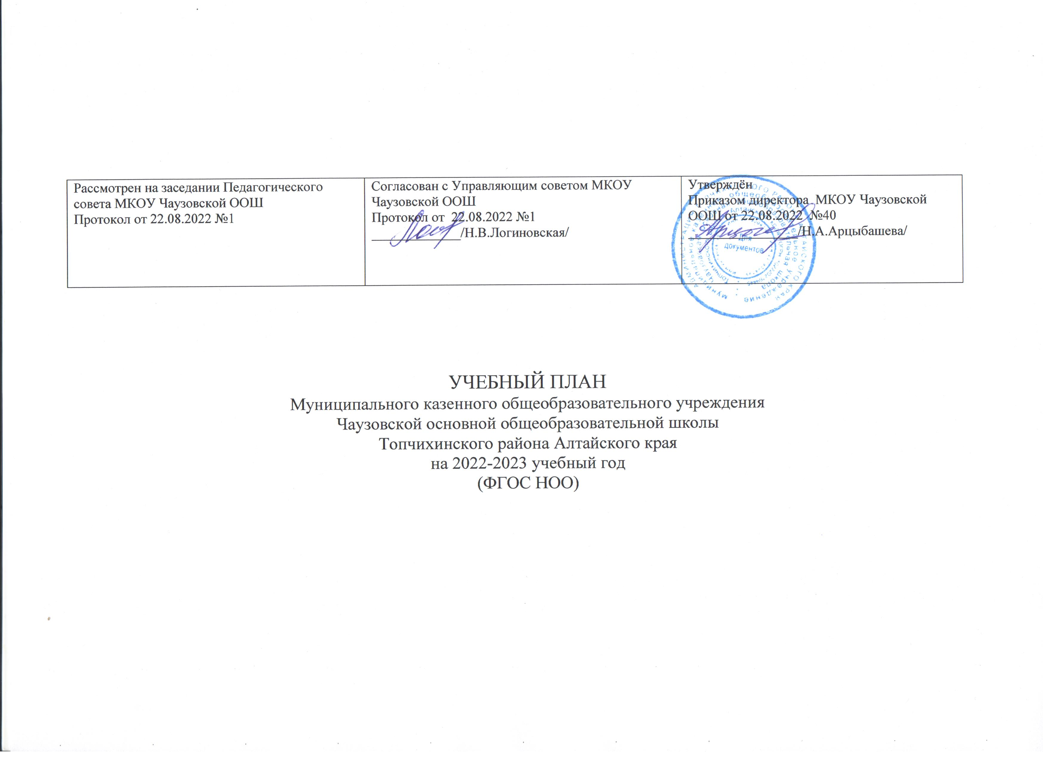

|  |  |  |
| --- | --- | --- |
| Рассмотрен на заседании Педагогического совета МКОУ Чаузовской ООШ  Протокол от 22.08.2022 №1 | Согласован с Управляющим советом МКОУ Чаузовской ООШ  Протокол от 22.08.2022 №1  _____________/Н.В.Логиновская/ | Утверждён  Приказом директора МКОУ ЧаузовскойООШ от 22.08.2022 №40  ________________/Н.А.Арцыбашева/ |

УЧЕБНЫЙ ПЛАН

Муниципального казенного общеобразовательного учреждения

Чаузовской основной общеобразовательной школы

Топчихинского района Алтайского края

на 2022-2023 учебный год

(ФГОС НОО)

С.Чаузово

**ФГОС НОО (1-4 класс)**

|  |  |  |  |  |  |  |  |  |  |  |  |  |
| --- | --- | --- | --- | --- | --- | --- | --- | --- | --- | --- | --- | --- |
| **УЧЕБНЫЙ ПЛАН НАЧАЛЬНОГО ОБЩЕГО ОБРАЗОВАНИЯ (5-дневная учебная неделя)** | | | | | | | | | | | | |
| **Предметные области** | **Учебные предметы** | **Учебные модули (при наличии)** | **Количество часов (в неделю/в год)** | | | | | | | | **Всего, часов** | |
| Классы | I | | II | | III | | IV | |
| *Обязательная часть* |  |  | *Неделя* | *Год* | *Неделя* | *Год* | *Неделя* | *Год* | *Неделя* | *Год* |  |  |
| Русский язык и литературное чтение | Русский язык |  | *5* | 165 | *5* | 170 | *5* | 170 | *5* | 170 | 20 | 675 |
| Литературное чтение |  | *4* | 132 | *4* | 136 | *4* | 136 | *4* | 136 | 16 | 540 |
| Иностранный язык | Иностранный язык |  |  |  | *2* | 68 | *2* | 68 | *2* | 68 | 6 | 204 |
| Математика и информатика | Математика |  | *4* | 132 | *4* | 136 | *4* | 136 | *4* | 136 | 16 | 540 |
| Обществознание и естествознание ("окружающий мир") | Окружающий мир |  | *2* | 66 | *2* | 68 | *2* | 68 | *2* | 68 | 8 | 270 |
| Основы религиозных культур и светской этики | Основы религиозных культур и светской этики | «Основы православной культуры», |  |  |  |  |  |  | *1* | 34 | 1 | 34 |
| Искусство | Изобразительное искусство |  | *1* | 33 | *1* | 34 | *1* | 34 | *1* | 34 | 4 | 135 |
| Музыка |  | *1* | 33 | *1* | 34 | *1* | 34 | *1* | 34 | 4 | 135 |
| Технология | Технология |  | *1* | 33 | *1* | 34 | *1* | 34 | *1* | 34 | 4 | 135 |
| Физическая культура | Физическая культура |  | *3* | 99 | *3* | 102 | *3* | 102 | *3* | 102 | 12 | 405 |
| *Итого, обязательная часть* | | | ***21*** | *693* | ***23*** | *782* | ***23*** | *782* | ***24*** | *816* | ***91*** | *3073* |
| *Часть, формируемая участниками образовательных отношений* | | | | | | | | | | | | |
| *Учебные предметы, курсы, модули по выбору обучающихся, родителей (законных представителей) несовершеннолетних обучающихся с целью удовлетворения различных интересов обучающихся, в т.ч. дополнительные часы на изучение обязательных учебных предметов, и обязательных учебных предметов, изучение которых проводится при наличии возможностей Организации: родной язык, литературное чтение на родном языке и др.* | | | *0* | 0 | *0* | 0 | *0* | 0 | *0* | 0 | 0 | 0 |
| *Итого, часть, формируемая участниками ОО* | | | *0* | *0* | *0* | *0* | *0* | *0* | *0* | *0* | *0* | *0* |
| *ИТОГО, учебная нагрузка при 5-дневной учебной неделе* | | | ***21*** | ***693*** | ***23*** | ***782*** | ***23*** | ***782*** | ***24*** | ***816*** | ***91*** | ***3073*** |
| *Количество учебных недель* | | | ***33*** | | ***34*** | | ***34*** | | ***34*** | | ***135*** | |